附表1：2017年主要农产品产量
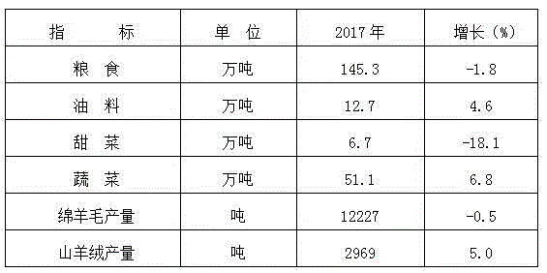
附表2：2017年规上工业主要产品产量
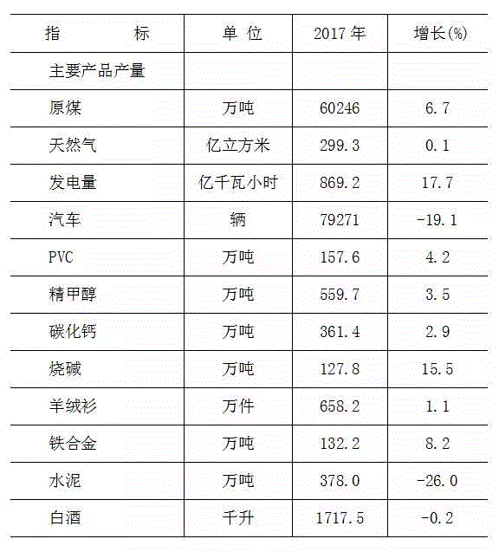
附表3：2017年固定资产投资分行业投资
